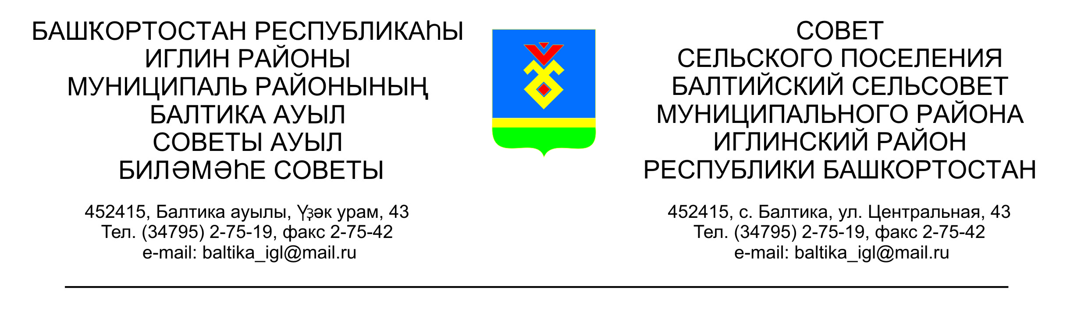

ҠАРАР РЕШЕНИЕ

Совета сельского поселения Балтийский сельсовет муниципального района Иглинский район Республики Башкортостан

Об утверждении Дополнительного соглашения к Соглашению между органами местного самоуправления муниципального района Иглинский район Республики Башкортостан и сельского поселения Балтийский сельсовет муниципального района Иглинский район Республики Башкортостан о передаче сельскому поселению части полномочий муниципального района

В соответствии с ч. 4 ст. 15 Федерального закона от 06 октября 2003 года №131-ФЗ «Об общих принципах организации местного самоуправления в Российской Федерации», руководствуясь Законом Республики Башкортостан от 30.10.2014 № 139-з «О внесении изменений в Закон Республики Башкортостан «О местном самоуправлении в Республике Башкортостан», Совет сельского поселения Балтийский сельсовет муниципального района Иглинский район Республики Башкортостан решил:

1. Утвердить Дополнительное соглашение к Соглашению между органами местного самоуправления муниципального района Иглинский район Республики Башкортостан и сельского поселения Балтийский сельсовет муниципального района Иглинский район Республики Башкортостан о передаче сельскому поселению части полномочий муниципального района, согласно приложению.
2. Настоящее решение разместить на информационном стенде и на официальном сайте сельского поселения Балтийский сельсовет муниципального района Иглинский район Республики Башкортостан.
3. Контроль за исполнением настоящего решения возложить на Постоянную комиссию Совета по бюджету, налогам, вопросам собственности (председатель – Н.Е.Кот).

Глава сельского поселения И.М.Бугвин

30 августа 2021 года
№ 209

Приложение
к решению Совета сельского поселения Балтийский сельсовет муниципального района Иглинский район
Республики Башкортостан
от «30» августа 2021 года №209

Дополнительное соглашение к Соглашению между органами местного самоуправления муниципального района Иглинский район Республики Башкортостан и сельского поселения Балтийский сельсовет муниципального района Иглинский район Республики Башкортостан о передаче сельскому поселению части полномочий муниципального района

Совет муниципального района Иглинский район Республики Башкортостан, именуемый в дальнейшем Район, в лице заместителя председателя Совета муниципального района Иглинский район Республики Башкортостан Ахтамьянова Рафиля Рифкатовича, действующего на основании Устава, с одной стороны, и Совет сельского поселения Балтийский сельсовет муниципального района Иглинский район Республики Башкортостан, именуемый в дальнейшем Поселение, в лице главы сельского поселения Балтийский сельсовет муниципального района Иглинский район Республики Башкортостан Бугвин Ирины Михайловны, действующего на основании Устава, с другой стороны, заключили настоящее Дополнительное соглашение о нижеследующем:
1. Внести в Соглашение от 23 декабря 2020 года № 140 изменение, изложив пункт 3.2 в следующей редакции:
«3.2. Объем иных межбюджетных трансфертов, необходимых для осуществления передаваемых полномочий Поселению определяется из протяженности дорог (км) согласно статистического отчета № 3-ДГ (мо) в сумме 860 000 (восемьсот шестьдесят тысяч) рублей».
2. Во всем остальном, что не предусмотрено настоящим Дополнительным соглашением, действуют условия Соглашения от 23 декабря 2020 года № 140.
3. Настоящее Дополнительное соглашение составлено в двух экземплярах, имеющих одинаковую юридическую силу, по одному для каждой из Сторон.
Совет муниципального района  Иглинский район  Республики Башкортостан | Совет сельского поселения Балтийский сельсовет муниципального района Иглинский район Республики Башкортостан
452410, Иглинский район, с. Иглино, ул. Ленина, 58  ИНН 0224009352 КПП 02240100  р/с 03231643806280000100  казн/с 40102810045370000067  в отделение – НБ Республика Башкортостан//УФК по Республике Башкортостан г. Уфа  БИК 018073401 | 452415, Иглинский район,  с. Балтика, ул. Центральная, д.43  ИНН 0224002639  КПП 022401001  р/с 0323164380628410010  казн/с 40102810045370000067  в Отделение – НБ по Республике Башкортостан//УФК по Республике Башкортостан г. Уфа
Заместитель председателя Совета  муниципального района Иглинский район Республики Башкортостан  ____________/Ахтамьянов Р.Р.  МП | Глава сельского поселения Балтийский сельсовет муниципального района  Иглинский район Республики Башкортостан  ____________/ Бугвин И. М.  МП

